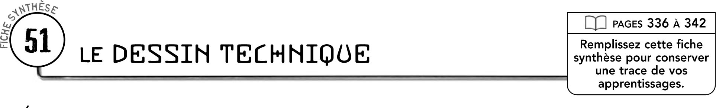

DÉFINITIONS
Le dessin technique est
Les lignes de base utilisées en dessin technique sont
Les tracés géométriques sont
Un croquis est

LIGNES DE BASE
Exemple |  |  |  | Nom |  | Épaisseur du trait |  |  |  | Signification
  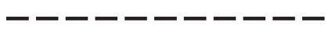  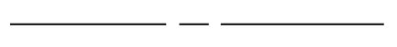  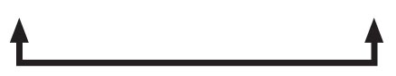  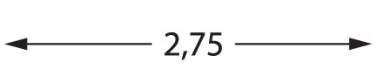    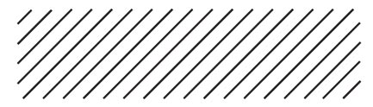  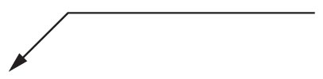 |  |  |  | Ligne de contour  visible |  |  | Fort


QUELQUES TRACÉS GÉOMÉTRIQUES
 | 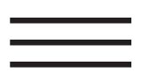  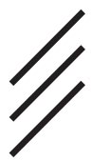  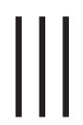   | Droites horizontales parallèles

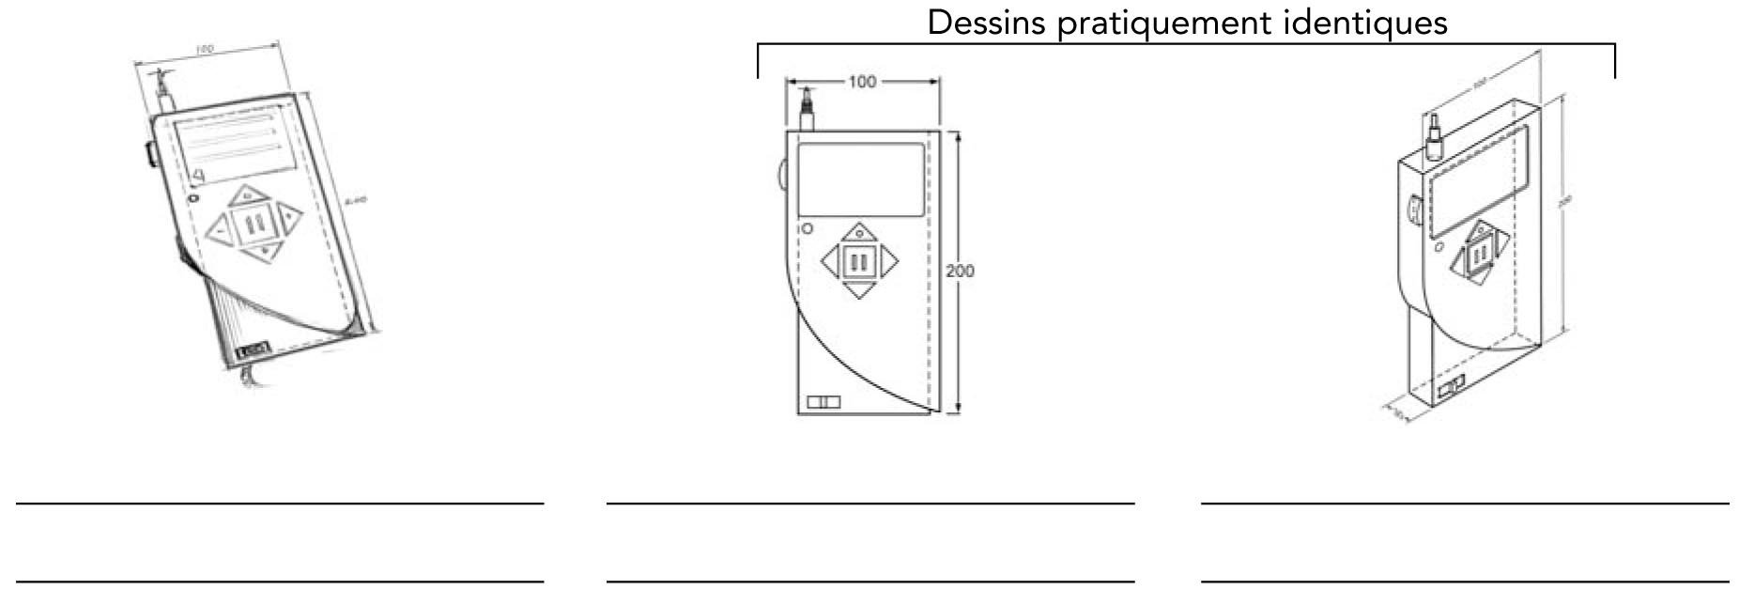
MÉTHODES DE DESSIN TECHNIQUE
Dessins pratiquement identiques

INSTRUMENTS DE DESSIN TECHNIQUE
